**Modul 3C/Arbeitsblatt 3 9. Klassen**

1. **Schreib die Körperteile mit Artikel!**

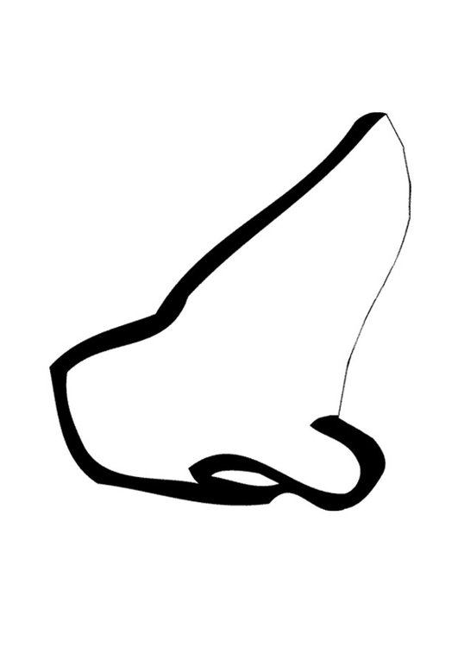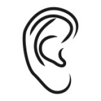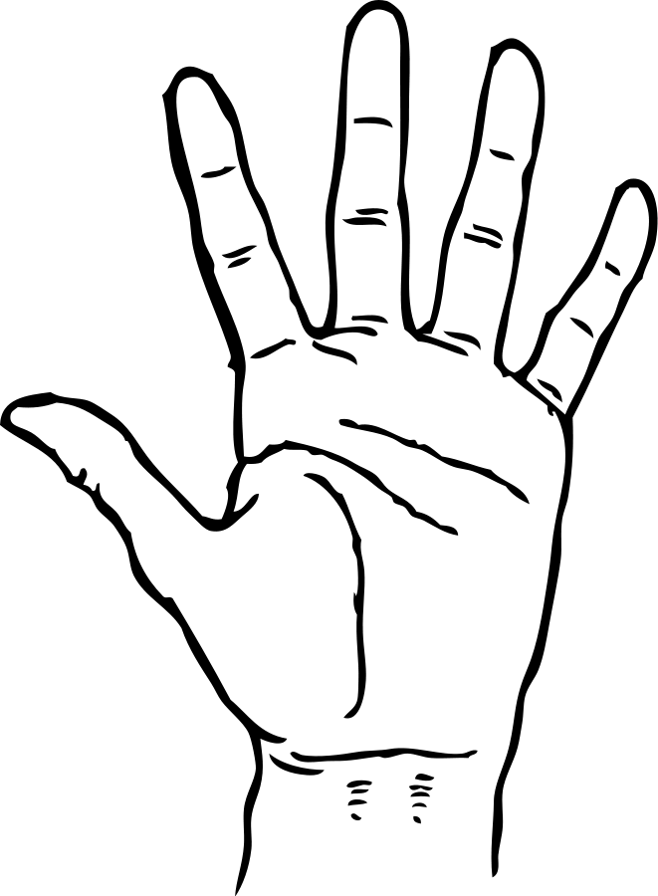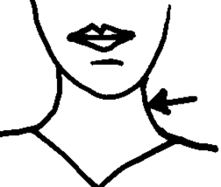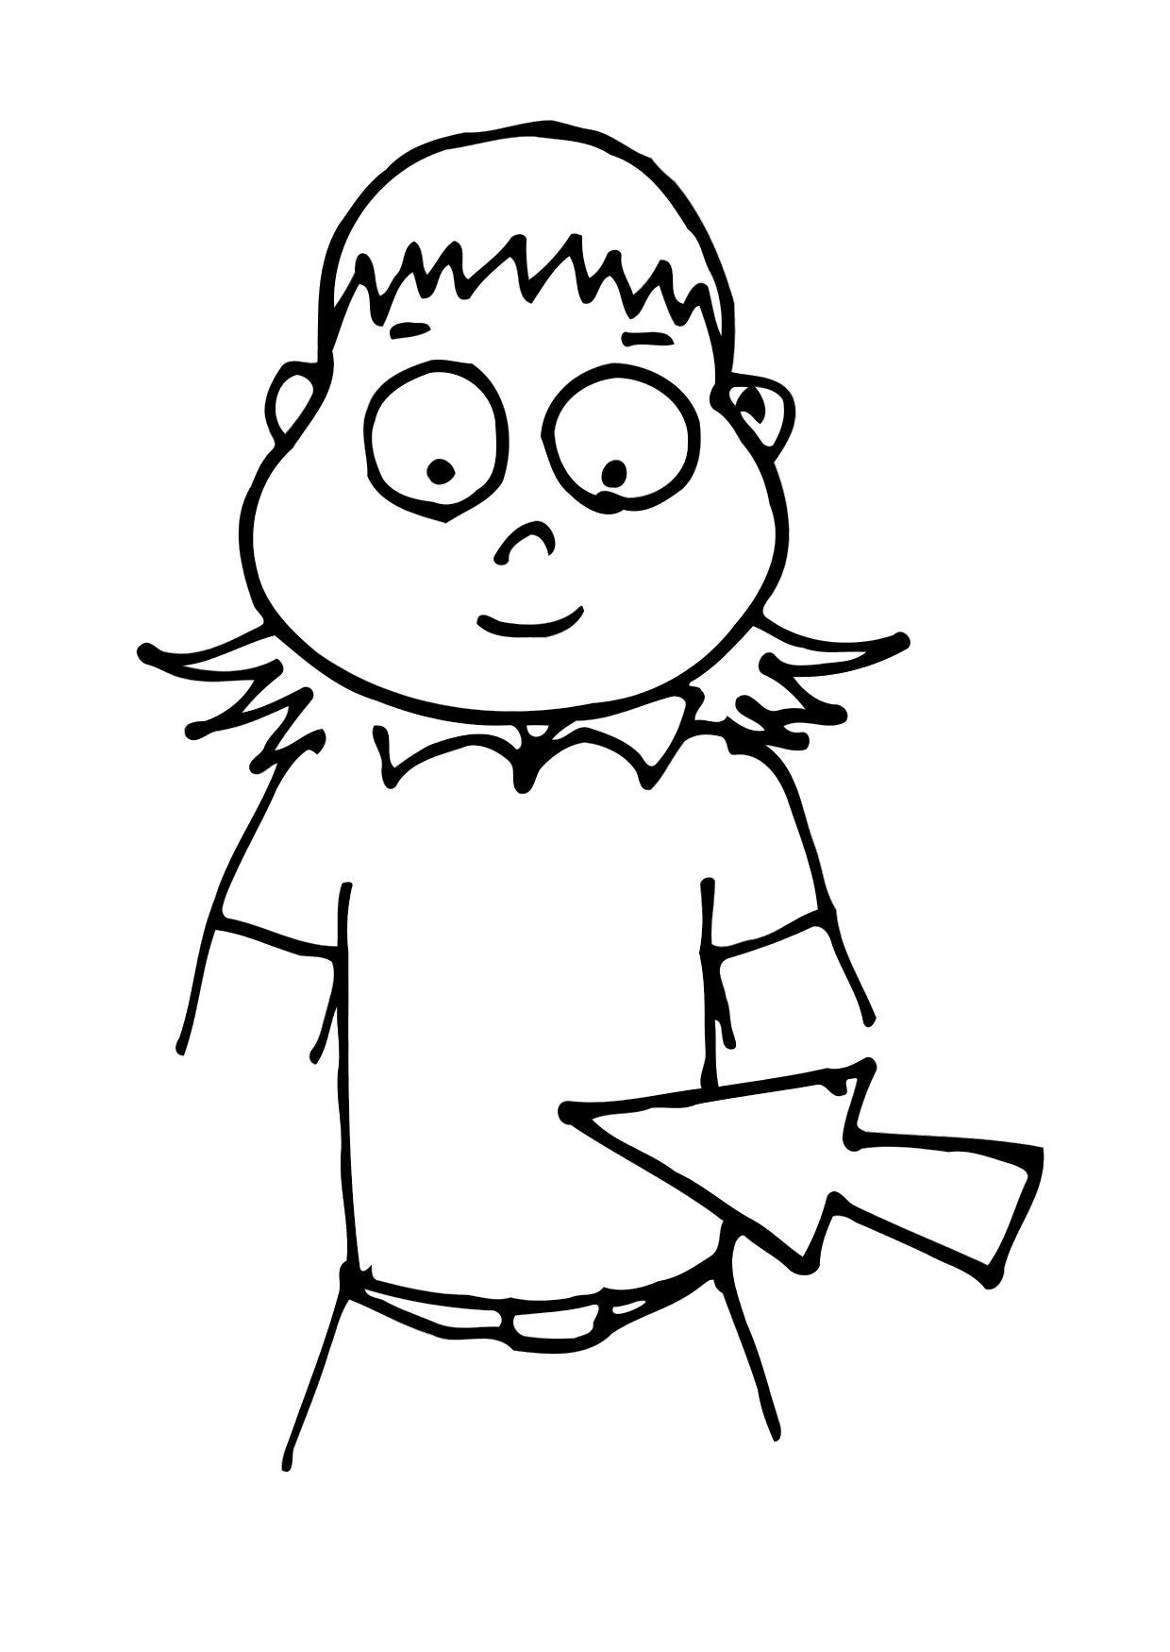

**___________ ____________ ____________ ___________ ___________**

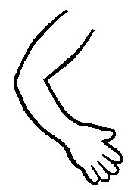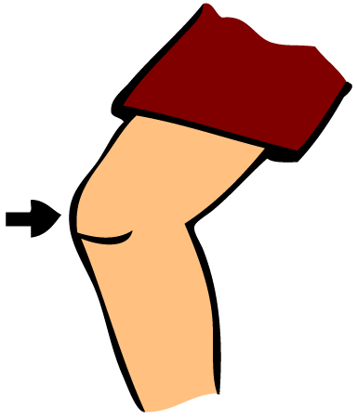

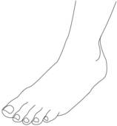

**___________ ____________ ____________ ___________ ___________**

1. **Ordne zu!**

|  |  |  |  |
| --- | --- | --- | --- |
| A | die Figur |  | spitz |
| B | die Haare |  | oval |
| C | das Gesicht |  | schlank |
| D | die Augen |  | klein |
| E | der Mund |  | grün |
| F | die Nase |  | voll |
| G | die Lippen |  | lockig |

1. **Ergänze die Possessivpronomen!**
2. Das ist Cem und das ist _________________ Schule. __________ Lehrer heiβt Herr Weber.
3. Das ist Anja und das ist ___________ Klasse. _______________ Klasse heiβt 9C.
4. Klara, wo ist ___________ Schule? _______________ Schule ist in Berlin.
5. Ich heiβe Faruk und _____________ Schule heiβt YSS Gymnasium.
6. Das ist ein Schüler. _____________ Lehrer heiβt Frau Müller.
7. Wir sind Anja und Tanja. ___________ Eltern sind Elke und Franz.
8. **Wie siehst du aus? Beantworte die Fragen!**
9. Wie ist deine Figur?

____________________________________________________________________

1. Wie ist deine Nase?

____________________________________________________________________

1. Wie ist dein Mund?

____________________________________________________________________

1. Wie ist dein Gesicht?

____________________________________________________________________

1. Wie sind deine Haare?

____________________________________________________________________

1. Wie sind deine Augen?

____________________________________________________________________

1. Wie sind deine Lippen?

____________________________________________________________________

1. **Lies den Steckbrief und bilde Sätze!**

***Name*: Martin** ____________________________________________________

***Figur*: groβ und dick** ____________________________________________________

***Haare*: kurz und braun** ____________________________________________________

***Gesicht*: rund** ____________________________________________________

***Augen*: blau** ____________________________________________________

***Mund*: breit** ____________________________________________________

***Lippen*: schmal** ____________________________________________________

***Nase*: groβ** ____________________________________________________

1. **Wie sieht sie aus? (Figur/Nase/Haare/Augen/Mund/Lippen/Gesicht)**

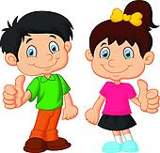____________________________________________________

____________________________________________________

____________________________________________________

____________________________________________________

____________________________________________________

____________________________________________________

____________________________________________________

1. **Ergänze : Wo/Woher/Wie/Wer**
2. __________ ist deine Schwester?
3. __________ hat Kinder?
4. __________kommt dein Bruder?
5. __________ heiβt deine Tante?
6. __________ hat Zwillinge?
7. __________ leben deine Groβeltern?
8. __________ hat eine kleine Nase?
9. __________ geht es dir?
10. __________ wohnst du?
11. **Ordne zu: die Gegenteile von Adjektiven!**

|  |  |  |  |
| --- | --- | --- | --- |
| A | alt |  | lockig |
| B | groβ |  | alt |
| C | lang |  | klein |
| D | dick |  | neu |
| E | glatt |  | dünn |
| F | jung |  | schmal |
| G | voll |  | kurz |

1. **Ergänze: Akkusativ!!**
2. Ich habe ______________ Hals.
3. Ich habe ______________ Mund.
4. Ich habe ______________ Nase.
5. Ich habe ______________ Kopf.
6. Ich habe ______________ Bauch.
7. **Bilde Fragesätze!**
8. ____________________________________________? Ja, wir sind Freunde.
9. ____________________________________________? Nein, er hat keine Kinder.
10. ____________________________________________? Unser Onkel wohnt in Köln.
11. ____________________________________________? Mein Lieblingsfach ist Kunst.